Задание 1.3. Сравнение следа и отпечатка пальца руки
1 | 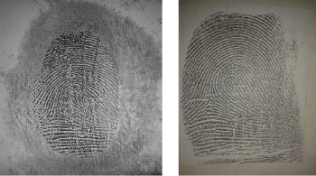 | http://dispace.edu.nstu.ru/didesk/course/show/1033/0  http://dispace.edu.nstu.ru/didesk/course/show/1033/8  Располагаем_________________________________________________________________________________
2 | 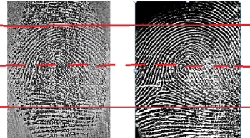 | Проводим___________________________________________________________________________________________________________________________________________________________________________________
3 | 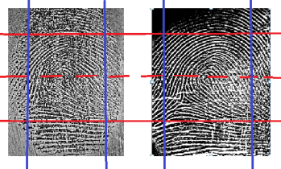 | Проводим___________________________________________________________________________________________________________________________________________________________________________________
4 | 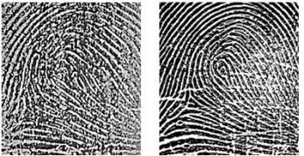 | Вырезаем_________________________________________________________________________________________________________________________________________________________________________________________________
5 | 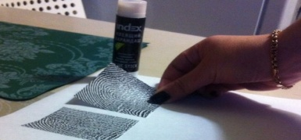 | Наклеиваем_________________________________ ________________________________________________________________________________________________________________________________________________
6 | 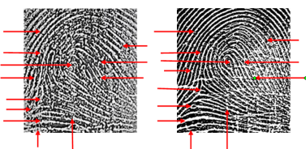 | Стрелками__________________________________________________________________________________________________________________________________________________________________________________
7 | 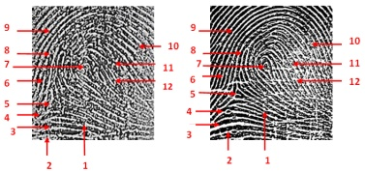 | Обозначаем_________________________________________________________________________________________________________________________________________________________________________________
8 | 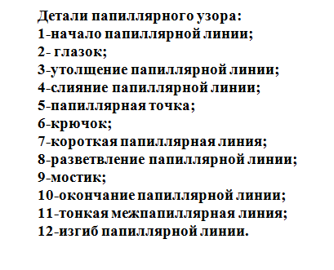 | Указываем__________________________________________________________________________________________________________________________________________________________________________________
9 | 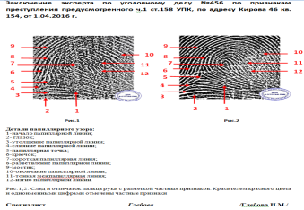 | Указываем__________________________________________________________________________________________________________________________________________________________________________________
http://odiplom.ru/pravo/daktiloskopiya-i-naznachenie-daktiloskopicheskoi-ekspertizy
http://www.expert-kriminalist.ru/expertize_types/dakto_exp/

Специалист Таскаева /Таскаева К.С./

